**PERCENTATGE DETECCIO MATRICULA YOLO:**

* **CORRECTES**:
  + **PROFE**: 1, 2, 3, 4, 5, 6, 7, 8, 9, 10, 11, 12, 13, 15, 16, 17
  + **NOSALTRES**: 1, 2, 3, 4, 5, 6, 7, 9, 10, 11, 12, 13, 14, 15, 17, 18, 20, 21, 22
* **INCORRECTES**:
  + **PROFE**:
    - 14 ->detecta 2. La matricula i una més gran del front del cotxe
  + **NOSALTRES**:
    - 8(agafa la d’un altre cotxe), 16(queda curta), 19 (queda curta)

**Total**: 35/39 = 89.74%

**PERCENTATGE SEGMENTACIÓ MATRICULA YOLO:**

**PROFE:**

* 100% = 1, 2, 3, 4, 5, 7, 8 , 9, 11, 12, 13,
* Parcials:, 6 (final), 15 (e), 16 (e), 17(e).
* Incorrectes:
  + 14 (pas 1 detecció ja malament)
  + 10 (Junta dues lletres i després també detecta un espai negre al final.

**NOSALTRES:**

* 100%: 2, 3, 5, 6, 10, 11, 12, 13, 14, 15, 17, 20, 21, 22
* Parcials: 1 €, 4 €, 18 €
* Incorrectes:
  + 8, 16, 19 prové ja de detecció l’error
  + 7 (molt fosca no llegeix bé)
  + 9 (falta un numero)

**Total:**

* 100% correctes = 25
* Parcials = 7
* Incorrectes = 7 (provenen 5 de la detecció malament)

Correctes(considerant parcials)=32/39 = 82.05%

Img4:

Img5:

Img9:

Img11:

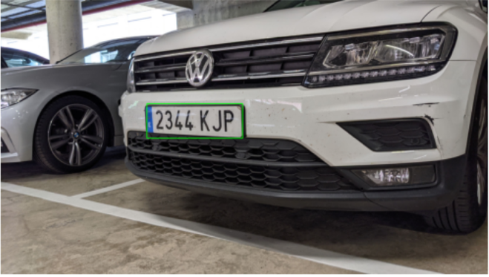

Img12:

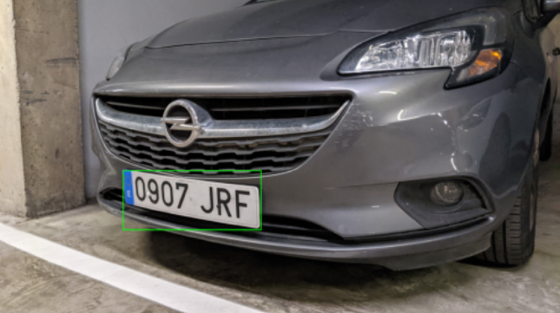

Img13:

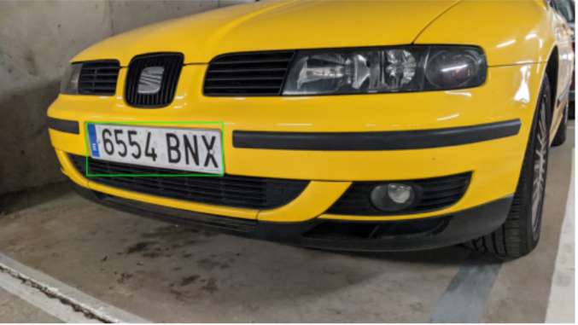

Img14:

